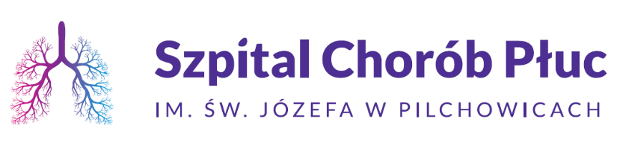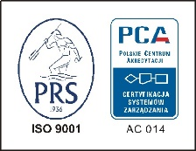

Nr sprawy 04/KZ/2026 Pilchowice, 23.01.2026 r.

OGŁOSZENIE

Dyrektor Szpitala Chorób Płuc im. Św. Józefa w Pilchowicach

działając na podstawie przepisów Ustawy z dnia 15 kwietnia 2011 r. o działalności leczniczej (tekst jednolity: Dz.U. 2025 poz. 450) oraz Ustawy z dnia 27 sierpnia 2004 r. o świadczeniach zdrowotnych finansowanych ze środków publicznych (tekst jednolity: Dz.U. 2025 poz. 1461 ze zm.) ogłasza konkurs ofert i zaprasza uprawnione podmioty do składania ofert na udzielanie świadczeń zdrowotnych przez:
Lekarza specjalistę/lekarkę specjalistkę w dziedzinie radiologii i diagnostyki obrazowej.
Szczegółowe Warunki Konkursu Ofert oraz dokumentację konkursową Oferent może pobrać na stronie www.szpital-pilchowice.pl w zakładce „Konkursy na świadczenia zdrowotne” lub w siedzibie Szpitala w Dziale Zamówień Publicznych, II piętro, pokój nr 5 - w dni robocze od 7.00 do 14.00 tel. (32) 331 99 72.
- W konkursie ofert o udzielenie zamówienia na w/w świadczenia zdrowotne mogą brać udział podmioty wykonujące działalność leczniczą, o których mowa w art. 5 ust.1 oraz w art. 5 ust. 2 pkt. 2)a) i 2b) Ustawy z dnia 15 kwietnia 2011 r. o działalności leczniczej lub osoba legitymująca się nabyciem fachowych kwalifikacji do udzielania świadczeń zdrowotnych w określonym zakresie lub określonej dziedzinie medycyny (Dz. U. 1997 Nr 28 poz. 152 art.2,3,4,5 ustawy o zawodach lekarza i lekarza dentysty), na który składana jest oferta oraz spełniający wymagania określone w Szczegółowych Warunkach Konkursu Ofert.
- Umowa zostanie zawarta na okres 24 miesięcy od dnia zawarcia umowy.
- Ofertę należy złożyć osobiście lub przesłać za pomocą operatora pocztowego albo kurierem w terminie do 30.01.2026 r. do godz. 10.00 (decyduje termin wpływu do Udzielającego zamówienia) w Sekretariacie Szpitala Chorób Płuc w Pilchowicach na piśmie, w zamkniętej kopercie, opatrzonej danymi Oferenta i opisanej:
„Oferta na udzielanie świadczeń zdrowotnych przez lekarza specjalistę/lekarkę specjalistkę w dziedzinie radiologii i diagnostyki obrazowej Nr sprawy: 04/KZ/2026.
Nie otwierać przed 30.01.2026 r. godz. 10.30”
- Komisyjne otwarcie ofert nastąpi dnia 30.01.2026 r. o godz. 10.30 w Dziale Zamówień Publicznych Szpitala Chorób Płuc w Pilchowicach, II piętro, pok. nr 5.
- Oferent jest związany z ofertą przez 30 dni licząc od dnia, w którym upłynął termin składania ofert.
- Rozstrzygnięcie konkursu ofert nastąpi do 06.02.2026 r. Informacja o rozstrzygnięciu konkursu ofert zostanie zamieszczona na stronie internetowej www.szpital-pilchowice.pl. oraz na tablicy ogłoszeń w siedzibie Udzielającego Zamówienie.
- Szpital Chorób Płuc w Pilchowicach zastrzega sobie prawo do odwołania konkursu, przesunięcia terminu składania ofert oraz przesunięcia terminu ogłoszenia rozstrzygnięcia konkursu ofert - bez podania przyczyny.
- Szpital Chorób Płuc w Pilchowicach w każdym czasie przed terminem składania ofert może modyfikować treść Szczegółowych Warunków Konkursu Ofert wraz z załącznikami. Informacja o dokonanej modyfikacji umieszczona zostanie każdorazowo na stronie internetowej Udzielającego Zamówienia oraz na tablicy ogłoszeń w siedzibie Udzielającego Zamówienie.
- Skargi i protesty dotyczące konkursu można składać zgodnie z przepisami określonymi w Ustawie z dnia 27 sierpnia 2004 r. o świadczeniach zdrowotnych finansowanych ze środków publicznych (tekst jednolity: Dz.U. 2025 poz. 1461 ze zm.).

DYREKTOR
lek. med. Joanna Niestrój – Ostrowska

